МУНИЦИПАЛЬНОЕ ДОШКОЛЬНОЕ
ОБРАЗОВАТЕЛЬНОЕ УЧРЕЖДЕНИЕ
«ДЕТСКИЙ САД №64»

Консультация на тему:
«Роль дидактических игр в процессе формирования элементарных математических представлений у детей дошкольного возраста»

Подготовила:
воспитатель
Подледнова Людмила Александровна

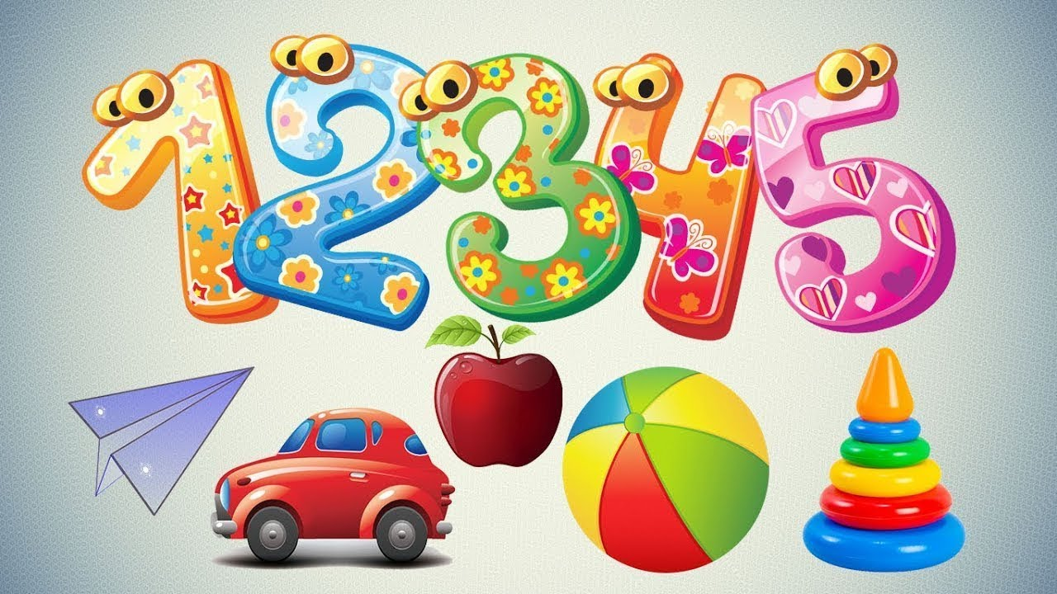

Понятие «формирование математических способностей» является довольно сложным и комплексным. Оно состоит из взаимосвязанных и взаимообусловленных представлений о пространстве, форме, величине, времени, количестве, которые необходимы для познавательного развития ребенка.
Формированию у детей математических представлений способствует использование разнообразных дидактических игр. Дидактические игры – игры, в которых познавательная деятельность сочетается с игровой деятельностью. С одной стороны, дидактическая игра – одна из форм обучающего воздействия взрослого на ребенка, а с другой – игра является основным видом самостоятельной деятельности детей. А самостоятельная игровая деятельность осуществляется лишь в том случае, если дети проявляют интерес к игре, ее правилам и действиям.
Дидактическая игра – явление сложное, но в ней отчетливо обнаруживается структура. Одним из элементов игры является дидактическая задача, которая определяется целью обучающего и воспитательного действия. Вторым элементом является содержание. Успешность игры – в ее результативности, поэтому подготовка к игре – это уточнение имеющего багажа и умений или формирование их. Третьим элементом игры являются правила. Они определяют характер и способ игровых действий, организуют и направляют поведение детей. Четвертый элемент – игровые действия, поступки, которые совершает каждый участник игры для достижения результата. Они активизируют интерес к дидактической игре. Пятый элемент – результат. Показатель уровня достижения детей в усвоении знаний, и развитие умственной деятельности, взаимоотношений.
Какое же значение имеет игра? В процессе игры у детей вырабатывается привычка сосредотачиваться, мыслить самостоятельно, развивается внимание, стремление к знаниям. Увлекаясь, дети не замечают, что учатся, познают, запоминают новое, ориентируются в необычных ситуациях, пополняют запас представлений, понятий, развивают фантазию. Для детей дошкольного возраста игра имеет исключительное значение: игра для них – учеба, игра для них – труд, игра для них серьезная форма воспитания. Игра для дошкольников – способ познания окружающего мира. В отличие от других видов деятельности игра содержит цель в самой себе; посторонних и отдельных задач в игре ребенок не ставит и не решает. Однако, если для воспитанника цель – в самой игре, то для взрослого, который организовывает игру, есть и другая цель – развитие детей, усвоение ими определенных знаний, формирование умений, выработка тех или иных качеств личности.
Дидактическая игра лишь отчасти отвечает требованиям полной системности знаний: иногда это – «взрыв удивления» детей от восприятия чего-то нового, неизведанного; иногда игра – это «поиск и открытие», и всегда игра – это радость, путь детей к мечте. Наполненность обучения эмоционально-познавательным содержанием – особенность дидактической игры.
При использовании дидактических игр широко применяются различные предметы и наглядный материал, который способствует тому, что занятия проходят в веселой, занимательной и доступной форме. Для формирования элементарных математических представлений у дошкольников используются следующие виды дидактических игр:
1. Игры с предметами: «Собери пирамидку», «Собери матрешку», «Построй башенку» и т. п. Задача этих игр – способствовать закреплению качеств предметов (величина, форма, цвет).
2. Игры для сенсорного развития:
- на закрепление цвета предмета: «Разноцветные бусы», «Поставь букет в вазу», «Угостим медведя ягодой» и т. п. Играя в эти игры, дети учатся группировать, соотносить предметы по цвету.
- на закрепление формы предмета: «Какой это формы? », «Круг, Квадрат», «Заплатки для коврика», «Заштопай штанишки» и т. п. В этих играх дети учатся различать, группировать предметы по форме, вставлять предметы данной формы в соответствующие для них отверстия.
- на закрепление величины предмета: «Большие и маленькие», «Какой мяч больше», «Угостим мишку» и т. п. Эти игры учат детей различать, чередовать, группировать предметы по величине.
3. Игры с крышками от бутылок: «Воздушные шары», «Солнечная поляна», «Подбери колеса для машины» и т. п. Эти игры учат детей различать, группировать, чередовать предметы по цвету, величине.
Важно отметить, что каждая игра дает упражнения полезные для умственного развития детей и их воспитания. Благодаря играм удается сконцентрировать внимание и привлечь интерес даже самых несобранных детей дошкольного возраста. В начале их увлекают только игровые действия, а затем и то, чему учит та или иная игра. Постепенно у детей пробуждается интерес и к самому предмету обучения.
Роль дидактических игр в формировании элементарных математических представлений у младших дошкольников очень велика. Они помогают ребенку узнать, как устроен окружающий мир, и расширить его кругозор.

Примеры математических игр дома
«Подбери колёса к вагончикам»
Цель игры: обучение различению и называнию геометрических фигур, установление соответствия между группами фигур, счет до 5.
Ход игры: ребенку предлагается подобрать соответствующие колеса - к синему вагончику красные колеса, а к красному – синие колеса. Затем необходимо посчитать колеса слева направо у каждого вагончика отдельно (вагоны и колеса можно вырезать из цветного картона за 5-10 минут).
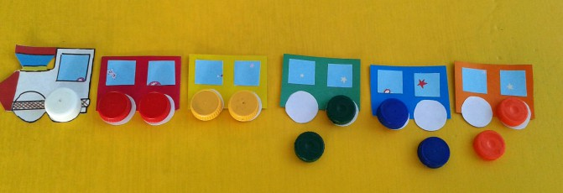
«Составь цветок»
Цель игры: научить составлять силуэт цветка из одинаковых по форме геометрических фигур, группируя их.
Ход игры: взрослый предлагает ребенку составить цветок для мамы или бабушки к празднику из геометрических фигур. При этом объясняет, что серединка цветка – круг, а лепестки – треугольники или круги. Ребенку предоставляется на выбор собрать цветок с треугольными и ли круглыми лепестками. Таким образом можно закрепить названия геометрических фигур в игре, предлагая ребенку показать нужную фигуру.
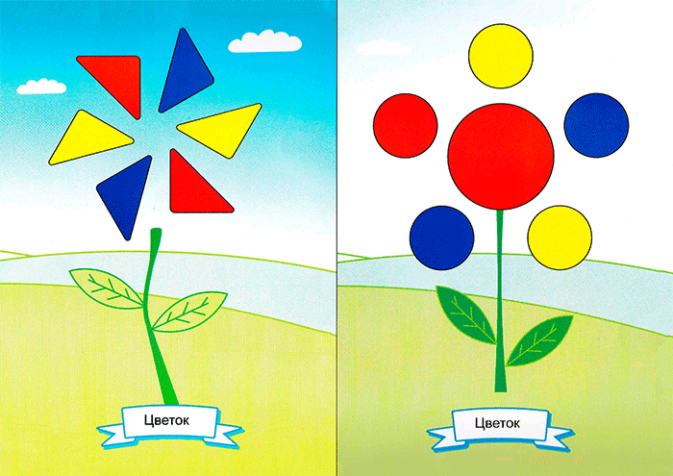
«Назови похожий предмет»
Цель игры: развитие зрительного внимания, наблюдательности и связной речи.
Ход игры: взрослый просит ребенка назвать предметы, похожие на разные геометрические фигуры, например, «Найди, что похоже на квадрат» или найди все круглые предметы. В такую игру легко можно играть в путешествии или по пути домой.
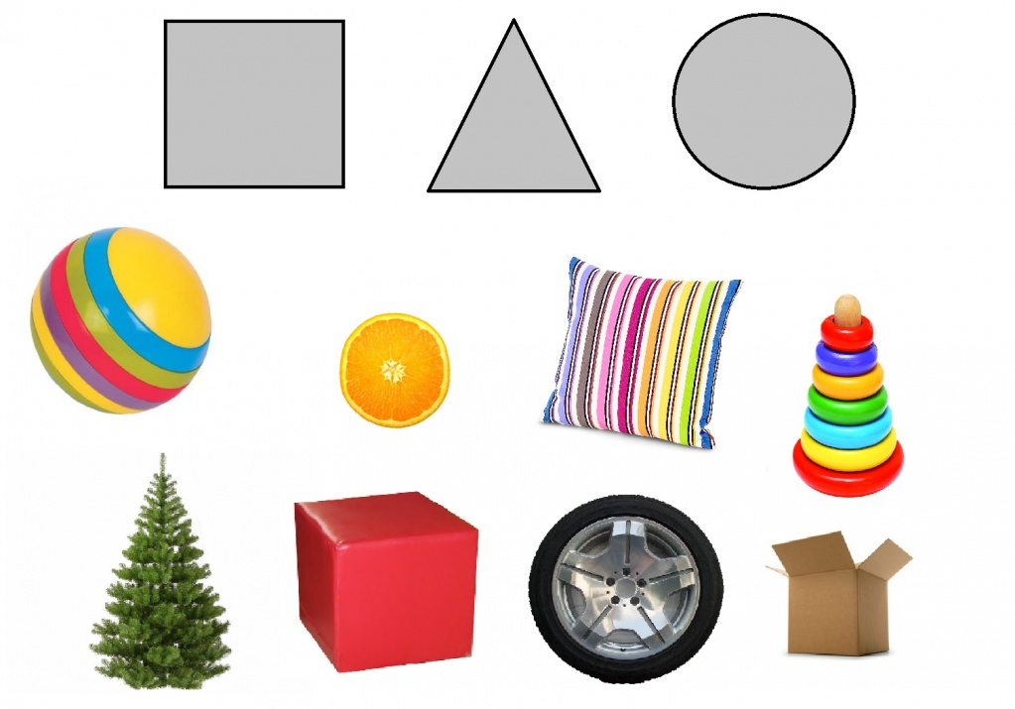
«Собери бусы»
Цель игры: развивать восприятие цвета, размера; умение обобщать и концентрировать внимание; речь.
Ход игры: для последовательностей можно использовать конструктор «Лего», фигуры, вырезанные из бумаги (фоамиран, любые другие предметы.
Конечно, в этом возрасте последовательность должна быть очень простой, а задание для ребенка должно состоять в том, чтобы выложить один-два кирпичика в ее продолжение. Примеры последовательностей (ребенок должен продолжить логический ряд - дострой дорожку "правильными кирпичиками").

